**北 京 林 业 大 学**

**2023学年—2024学年第 1学期 数据库原理与应用 实验报告书**

任课教师： 付慧

实验题目： 实验4 视图

实验环境： Microsoft SQL Server

1. 实验目的
2. 掌握创建视图的方法。
3. 掌握修改视图的方法。
4. 掌握查询视图的方法。
5. 掌握更新视图的方法。
6. 掌握删除视图的方法
7. 实验内容和结果

根据实验1中创建的学生作业管理数据库以及其中的学生表、课程表和学生作业表，进行以下操作（每一个题目除了给出SQL语句之外，还要给出结果截图）。

1. 创建一个电子20的学生视图（包括学号，姓名，性别，出生日期）。

SQL语句：

CREATE VIEW Electronic20StudentView

AS SELECT StudentTable.学号, StudentTable.姓名, StudentTable.性别, StudentTable.出生日期

FROM StudentTable

WHERE StudentTable.专业班级 = '电子20';

实验结果：

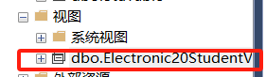

创建学生视图

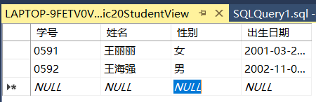

创建的视图具体内容

1. 创建一个生物20的学生作业情况视图（包括学号，姓名，课程名，作业1成绩，作业2成绩，作业3成绩）。

SQL语句：

CREATE VIEW Biology20StudentHomeworkView AS

SELECT StudentTable.学号, StudentTable.姓名, LessonTable.课程名,

StudentHomework.作业1成绩, StudentHomework.作业2成绩, StudentHomework.作业3成绩

FROM StudentTable

JOIN StudentHomework ON StudentTable.学号 = StudentHomework.学号

JOIN LessonTable ON StudentHomework.课程号 = LessonTable.课程号

WHERE StudentTable.专业班级 = '生物20';

运行结果：

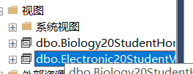

创建的视图

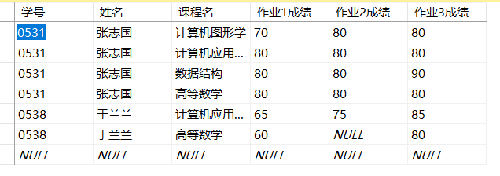

创建的视图中具体内容

1. 创建一个学生作业平均成绩视图（包括学号，作业1平均成绩，作业2平均成绩，作业3平均成绩）

SQL语句：

CREATE VIEW StudentAverageHomeworkView AS

SELECT StudentHomework.学号,

AVG(StudentHomework.作业1成绩) AS 作业1平均成绩,

AVG(StudentHomework.作业2成绩) AS 作业2平均成绩,

AVG(StudentHomework.作业3成绩) AS 作业3平均成绩

FROM StudentHomework

GROUP BY StudentHomework.学号;

实验结果：

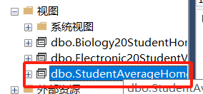

创建的视图

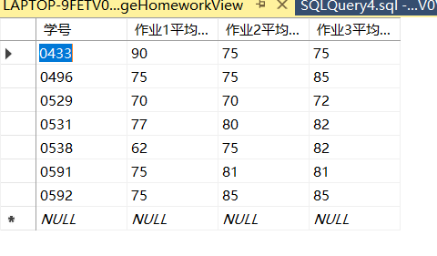

视图中具体的内容和数据

1. 修改第2题中的生物20的学生作业情况视图，将作业2成绩和作业3成绩去掉。

SQL语句：

ALTER VIEW Biology20StudentHomeworkView (学号, 姓名, 课程名,作业1成绩)

AS SELECT StudentTable.学号, StudentTable.姓名, LessonTable.课程名,

StudentHomework.作业1成绩

FROM StudentTable

JOIN StudentHomework ON StudentTable.学号 = StudentHomework.学号

JOIN LessonTable ON StudentHomework.课程号 = LessonTable.课程号

WHERE StudentTable.专业班级 = '生物20';

实验结果：

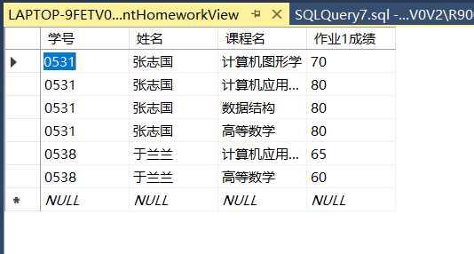

修改之后的视图

1. 向第1题中的电子20的学生视图中添加一条记录，其中学号为0596，姓名为赵亦，性别为男，出生日期为2002-06-08。

要求：

1. 写出SQL语句。

INSERT INTO Electronic20StudentView (学号, 姓名, 性别, 出生日期)

VALUES ('0596', '赵亦', '男', '2002-06-08');

结果是无法运行，无法插入记录。

没有SQL语句可以实现对于视图的插入，如果是要插入，那么只能在StudentTable中添加一行，即一个元组。

INSERT INTO StudentTable (学号, 姓名, 性别, 出生日期)

VALUES ('0596', '赵亦', '男', '2002-06-08');

（2） 在你的数据库中SQL语句能否执行成功？如果能，分析为什么？如果不能，也分析为什么？

由于视图通常是从一个或多个基本表中检索数据的虚拟表，对视图进行直接的插入操作可能不被支持。如果想要向 Electronic20StudentView 视图中添加一条记录，通常应该在视图涉及的基本表中进行插入操作。

1. 将第1题中的电子20的学生视图中王海强的出生日期月份+1。

SQL语句：

UPDATE StuTable

SET 出生日期 = DATEADD(MONTH, 1, 出生日期)

WHERE 姓名 = '王海强';

实验结果：

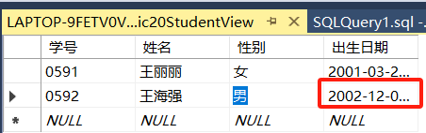

从原来的11月改成了12月

1. 编写SQL语句，看看能否删除第3题中的平均成绩视图中学号为0433的成绩记录。

SQL语句：

DELETE FROM StudentAverageHomeworkView

WHERE 学号 = '0433';

运行结果：

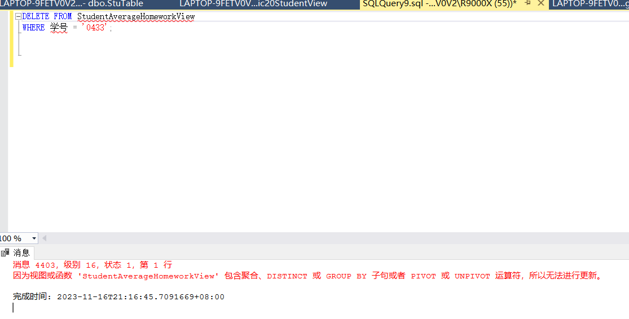

无法删除，因为这个视图中的指向的数据有对原来数据的组合，因此不可以删除

1. 在第3题中的平均成绩视图中，查询作业3平均成绩>=85的记录。

要求：

1. 写出从视图中查询的SQL语句。

SQL语句：

SELECT *

FROM StudentAverageHomeworkView

WHERE 作业3平均成绩 >= 85;

运行结果：

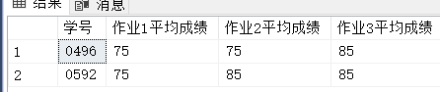

1. 写出从学生作业表中查询的等价SQL语句。

SQL语句：

SELECT StudentHomework.学号,

AVG(StudentHomework.作业1成绩) AS 作业1平均成绩,

AVG(StudentHomework.作业2成绩) AS 作业2平均成绩,

AVG(StudentHomework.作业3成绩) AS 作业3平均成绩

FROM StudentHomework

GROUP BY StudentHomework.学号

HAVING AVG(StudentHomework.作业3成绩) >= 85;

运行结果：

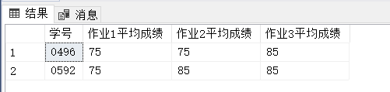

1. 删除第1题中的电子20的学生视图。

SQL语句：

DROP VIEW IF EXISTS Electronic20StudentView;

运行结果：

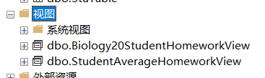

1. 实验中存在的问题及解决办法
2. 书写SQL语句不规范，导致出现报错。

解决方法：

仔细对照着教材中的例题，学习语法

1. 因为对于视图概念的不理解，导致自己在对视图操作的时候有些报错不能够理解

解决方法：

重新查阅教材和有关的资料。了解到视图是一个虚拟表，对于有些视图，尤其是关联了好几个表的视图，在中间插入，删除数据都是不可以的，需要找到对应的基本表中进行操作。